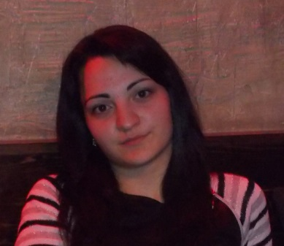**სააპლიკაციო ფორმა**

**პირადი მონაცემები**

**სახელი, გვარი:** მარიამ გოგოლაძე

**დაბადების თარიღი, ადგილი :** 1992 წლის 13 აგვისტო. ქ. თბილისი

**მისამართი:** ქ. თბილისი, ბ/ხმელნიცკის #103, კორპ 5. ბ. 47

**საკონტაქტო ტელეფონი:**  სახლი: 2 779319 პირადი: 595 192211

**ელ.ფოსტა:**  [mariami-mari92@mail.ru](mailto:mariami-mari92@mail.ru)

**ოჯახური მდგომარეობა:** დასაოჯახებელი

**განათლება**

|  |  |  |  |  |
| --- | --- | --- | --- | --- |
| **სწავლის წლები** | **სასწავლებელი** | **ფაკულტეტი** | **სპეციალობა** | **ხარისხი** |
| 2010-2014 | საქართველოს ტექნიკური უნივერსიტეტი | ეკონომიკისა და ბიზნესის ფაკულტეტი | მენეჯმენტი  Minor- ბიზნესის ადმინისტრირება | ბაკალავრი |

**კომპიუტერული უნარ-ჩვევები**

|  |  |
| --- | --- |
| **სისტემები/პროგრამები** | **პროგრამების ცოდნა** |
| MS word | კარგად |
| MS excel | კარგად |
| Ms PowerPoint | კარგად |
| Outlook | კარგად |
| Internet | კარგად |

**უცხო ენების ცოდნა**

|  |  |
| --- | --- |
| **უცხო ენები** | **ცოდნის დონე** |
| ქართული | მშობლიური |
| რუსული | ძალიან კარგად |
| ინგლისური | ძალიან კარგად |

**საქმიანი ან პიროვნული თვისებები:** კომუნიკაბელურობა, ვერბალურ და წერით ფორმატში ინფორმაციის ეფექტურად გადმოცემის უნარი, სიახლეებთან ადვილად ადაპტაციის უნარი, მოტივირებული, მიზანდასახული, პუნქტუალური, შრომისმოყვარე